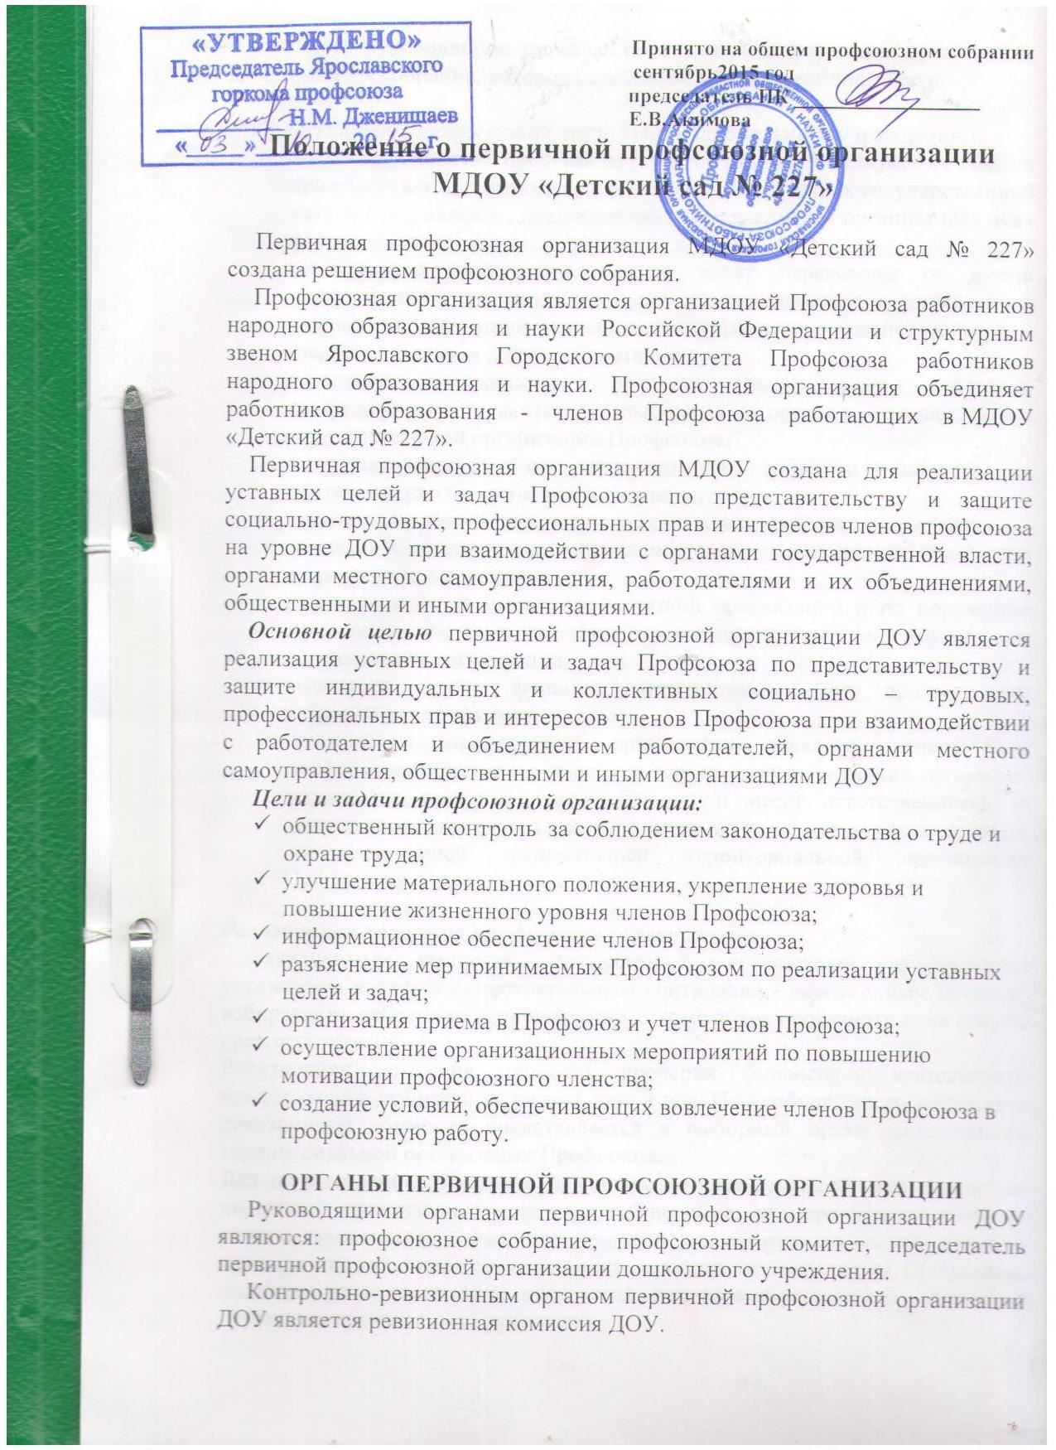

Высшим руководящим органом первичной профсоюзной организации ДОУ является собрание, которое созывается по мере необходимости.

Председатель профсоюзной организации дошкольного учреждения:
- без доверенности представляет интересы и действует от имени профсоюзной организации, представляет ее в органах государственной власти и управления, предприятиях, учреждениях и организациях всех форм собственности;
- вступает во взаимоотношения и ведет переговоры от имени профсоюзной организации с администрацией дошкольного учреждения, органами местного самоуправления, хозяйственными и иными органами и должностными лицами;
- организует выполнение решений профсоюзных собраний, профсоюзного комитета, выборных органов вышестоящей территориальной организации Профсоюза;
- председательствует на профсоюзном собрании, подписывает постановление профсоюзного собрания;
- организует работу профсоюзного комитета и профсоюзного актива;
- созывает и ведет заседания профкома, подписывает принятые решения и протоколы заседания;
- распоряжается от имени профсоюзной организации и по поручению профсоюзного комитета денежными средствами и имуществом профсоюзной организации;
- выполняет другие функции, делегированные ему профсоюзным собранием и профкомом;
- председатель профсоюзной организации является председателем профсоюзного комитета и избирается на срок полномочий профкома, подотчетен профсоюзному собранию и несет ответственность за деятельность профсоюзной организации перед выборным органом соответствующей вышестоящей территориальной организации Профсоюза.

Ревизионная комиссия профсоюзной организации
Ревизионная комиссия профсоюзной организации дошкольного учреждения является самостоятельным контрольно - ревизионным органом, избираемым собранием одновременно с комитетом профсоюза и на тот же срок полномочий.
Ревизионная комиссия проводит проверки финансовой деятельности профсоюзного комитета не реже 1 раза в год. По необходимости копия акта ревизионной комиссии представляется в выборный орган вышестоящий территориальной организации Профсоюза.
Для осуществления контроля за финансово-хозяйственной деятельностью первичной организации Профсоюза, соблюдением размера, порядка и сроков уплаты, исчислением и поступлением членских взносов, за сохранностью и целевым использованием денежных средств и имущества Профсоюза, ведением делопроизводства образуется контрольно-ревизионная комиссия первичной организации Профсоюза.
Контрольно-ревизионная комиссия является органом единой контрольно-ревизионной службы Профсоюза, подотчетна профсоюзному. Выполняет свои функции в соответствии с Уставом Профсоюза и Общим положением о контрольно-ревизионных органах Профсоюза.
Контрольно-ревизионная комиссия первичной организации Профсоюза избирается на отчетно-выборном собрании первичной организации Профсоюза на тот же срок полномочий, что и профсоюзный комитет.
Председатель контрольно-ревизионной комиссии первичной организации Профсоюза избирается на ее заседании.
Председатель контрольно-ревизионной комиссии первичной организации Профсоюза принимает участие в работе профкома с правом совещательного голоса.

Профсоюзная организация дошкольного учреждения, имеющая правами юридического лица, может обладать имуществом Профсоюза на правах оперативного управления, иметь счет и печать установленного в Профсоюзе образца.
Основой финансовой деятельности профсоюзной организации являются средства, образованные из вступительных и ежемесячных членских профсоюзных взносов в соответствии с п. 48 Устава Профсоюза.

Профсоюзный комитет:
- осуществляет руководство и текущую деятельность профсоюзной организации в период между собраниями;
- выражает, представляет и защищает социально - трудовые права и профессиональные интересы членов Профсоюза в отношениях с администрацией дошкольного учреждения (уполномоченными лицами), а также в органах местного самоуправления;
- созывает профсоюзные собрания;
- ведет коллективные переговоры с администрацией (уполномоченными лицами) дошкольного учреждения по заключению коллективного договора в порядке, предусмотренном законодательством РФ;
- осуществляет общественный контроль за соблюдение норм, правил охраны труда в дошкольном учреждении, заключает соглашение по охране труда с администрацией дошкольного учреждения (уполномоченными лицами). В целях организации сотрудничества по охране труда администрации и работников в учреждении создается совместная комиссия, куда на паритетной основе входят представители профкома и администрации;

Заседание профсоюзного комитета проводятся по мере необходимости, но не реже 1 раза в квартал.

Основные принципы деятельности Первичной организации Профсоюза:
- приоритет положений Устава Профсоюза при принятии решений;
- добровольность вступления в Профсоюз и выхода из него, равенство прав и обязанностей членов Профсоюза;
- солидарность, взаимопомощь и ответственность организаций Профсоюза перед членами Профсоюза и Профсоюзом за реализацию уставных целей и задач Профсоюза;
- коллегиальность в работе организаций Профсоюза, выборных профсоюзных органов и личная ответственность избранных в них профсоюзных активистов;
- гласность и открытость в работе организаций Профсоюза и выборных профсоюзных органов;
- уважение мнения каждого члена Профсоюза при принятии решений;
- обязательность выполнения решений профсоюзных органов, принятых в пределах полномочий;
- выборность, регулярная сменяемость профсоюзных органов и их отчетность перед членами Профсоюза;
- самостоятельность организаций Профсоюза и их выборных органов в принятии решений в пределах своих полномочий;
- соблюдение финансовой дисциплины;
- сохранение профсоюзного стажа за членами других профсоюзов, входящих в Федерацию Независимых Профсоюзов России, и перешедших на работу или учебу в организацию системы образования.

Права Первичной организации Профсоюза:
- осуществлять прием и исключение из Профсоюза;
- делегировать своих представителей в вышестоящие профсоюзные органы, отзывать и заменять их;
- вносить проекты документов и предложения на рассмотрение вышестоящих профсоюзных органов, получать информацию о результатах их рассмотрения;
- обращаться в вышестоящие профсоюзные органы с ходатайством о защите прав и интересов членов Профсоюза в государственных органах и органах местного самоуправления;
- участвовать в разработке предложений Профсоюза к проектам законов и иных нормативных правовых актов, регулирующих социально-трудовые права работников;
- представлять интересы работников при проведении коллективных переговоров, заключении и изменении коллективного договора, осуществлении контроля за его выполнением, а также при реализации права на участие в управлении организацией системы образования, рассмотрении трудовых споров;
- обращаться в соответствующие органы государственной власти, органы местного самоуправления и вышестоящие профсоюзные органы для разрешения споров, связанных с деятельностью первичной профсоюзной организации и защитой прав и интересов членов Профсоюза;
- вносить предложения и участвовать в деятельности территориальной организации Профсоюза, в том числе по разработке и заключению отраслевого территориального и регионального соглашений, других соглашений;
- вносить предложения по кандидатурам руководителей соответствующих территориальных организаций Профсоюза;
- пользоваться имуществом Профсоюза в установленном законодательством и Уставом Профсоюза порядке;
- обращаться в вышестоящие профсоюзные органы с предложениями об организации массовых акций, в том числе о проведении митингов, демонстраций, шествий, пикетирования, объявлении забастовки, а также о поддержке коллективных действий, проводимых первичной организацией Профсоюза;
- обращаться в городскую организацию Профсоюза для получения информации, консультаций, помощи и поддержки, необходимой для осуществления своей деятельности;
- принимать решение об изменении размера ежемесячного членского профсоюзного взноса, но не ниже размера, установленного Уставом Профсоюза;
- устанавливать льготный размер членского профсоюзного взноса для лиц, не имеющих заработной платы;
- вносить в вышестоящие профсоюзные органы предложения о поощрении членов Профсоюза.

Обязанности Первичной организации Профсоюза:
- проводить работу по вовлечению в Профсоюз;
- выполнять Устав Профсоюза и решения профсоюзных органов, принятые в соответствии со своими полномочиями;
- разрабатывать и заключать коллективный договор, контролировать его выполнение, содействовать заключению и контролю за выполнением иных соглашений по регулированию социально-трудовых отношений;
- проявлять солидарность в защите прав и интересов членов Профсоюза и принимать участие в организации и проведении коллективных действий Профсоюза;
- соблюдать финансовую дисциплину и выполнять решения по отчислению средств на организацию деятельности городской организации Профсоюза в соответствии с установленным порядком, сроками и размерами;
- осуществлять контроль за полнотой и своевременностью перечисления профсоюзных взносов работодателем;
- представлять в городскую организацию Профсоюза статистические сведения, финансовую отчетность и другую информацию по установленным формам, утверждаемым вышестоящими профсоюзными органами;
- вносить на рассмотрение собрания, выборных коллегиальных профсоюзных органов вопросы, предложенные вышестоящим профсоюзным органом;
- не допускать действий, наносящих вред и причиняющих ущерб Профсоюзу, организациям Профсоюза.

Членом Профсоюза может быть каждый работник организации системы образования, признающий Устав Профсоюза и уплачивающий членские взносы. В Первичную профсоюзную организацию МДОУ «Детский сад № 227» входит 20 член.
Членство в Профсоюзе прекращается в случаях:
- добровольного выхода из Профсоюза на основании личного заявления;
- прекращения трудовых отношений с организацией системы образования;
- выхода на пенсию, если пенсионер не изъявил желание остаться на профсоюзном учете в первичной профсоюзной организации;
- исключения из Профсоюза;
Выход из Профсоюза осуществляется добровольно и производится по личному заявлению, поданному в письменной форме, в первичную организацию Профсоюза.
При прекращении профсоюзного членства член Профсоюза сдает профсоюзный билет в профком первичной организации Профсоюза для последующего уничтожения по акту.
Членство в Профсоюзе прекращается со дня подачи заявления о выходе из Профсоюза и оформляется постановлением профкома первичной организации Профсоюза.
Лицо, прекратившие членство в Профсоюзе, теряет право на профсоюзную защиту, пользование общим профсоюзным имуществом и льготами. Сумма уплаченных в Профсоюз взносов не возвращается.

Член Профсоюза имеет права:
- на защиту Профсоюзом его социальных, трудовых, профессиональных прав и интересов;
- пользоваться преимуществами и льготами в результате заключения Профсоюзом и его организациями коллективных договоров и соглашений;
- получать помощь Профсоюза в защите своих трудовых, экономических, социальных прав и интересов, в том числе бесплатную юридическую помощь и помощь при прохождении медицинской экспертизы в случае утраты трудоспособности;
- участвовать в деятельности Профсоюза, вносить предложения по совершенствованию нормативных правовых и иных актов, регулирующих гарантии в сфере социально-трудовых, профессиональных и других прав и интересов;
- выдвигать инициативы по реализации целей и задач Профсоюза, вносить предложения в профсоюзные органы;
- принимать участие в разработке, обсуждении и принятии решений, высказывать и отстаивать свое мнение, получать информацию о деятельности Профсоюза;
- обращаться в профсоюзные органы с вопросами, относящимися к их компетенции, и получать ответ по существу своего обращения;
- избирать и быть избранным делегатом на профсоюзные конференции и съезды, в выборные профсоюзные органы;
- участвовать в заседании профсоюзного органа, на котором рассматривается его заявление или предложение, вопросы выполнения им уставных требований;
- пользоваться средствами профсоюзных фондов в соответствии с их положениями, услугами кредитных союзов, других организаций в соответствии с их уставными документами;
- получать материальную помощь и заёмные средства (если таковые имеются) в порядке и размерах, устанавливаемых соответствующим выборным коллегиальным профсоюзным органом с учетом профсоюзного стажа;
- пользоваться оздоровительными, культурно-просветительными учреждениями и спортивными сооружениями Профсоюза на льготных условиях с учетом профсоюзного стажа;
- добровольно выйти из Профсоюза на основании личного заявления.

Член Профсоюза обязан:
- соблюдать Устав Профсоюза, выполнять решения профсоюзных органов;
- выполнять обязанности, предусмотренные коллективными договорами, соглашениями;
- поддерживать деятельность Профсоюза, участвовать в работе первичной профсоюзной организации, выполнять возложенные на него профсоюзные обязанности и поручения;
- состоять на учете в первичной профсоюзной организации по основному месту работы;
- своевременно и в установленном размере уплачивать членские взносы;
- проявлять солидарность и участвовать в коллективных действиях Профсоюза и его организаций;
- участвовать в собрании первичной профсоюзной организации (профгруппы), а в случае избрания делегатом – в работе конференций, съезда Профсоюза;
- способствовать росту авторитета Профсоюза, не допускать действий, наносящих вред Профсоюзу и его организациям.

